SmartSun W
Автономное поисковое устройство для определения местоположения и передачи данных по GSM сети.

РУКОВОДСТВО ПОЛЬЗОВАТЕЛЯ

Технические характеристики
Таблица 1
Параметр | Значение | Примечание
Габариты устройства, мм | 150×85×35 | С учетом крепежных выступов
Степень защиты корпуса | IP65
Масса, гр | 400 | С учетом батарей и аккумулятора
Мощность солнечной панели, Вт | 1.4
Емкость первичного источника питания, мА | 5300 | Li-ion аккумулятор (1 шт.)  • Температура при зарядке:  -20 .. +60°C  • Температура при разрядке:  -40 .. +70°C
Емкость вторичного источника питания, мА | 9000 | LiSoCl2 батарея (2 шт.)  Температура при разрядке:  -55 .. +85°C
Диапазон рабочих температур, °C | -40 … +70
Температурный датчик | +
Датчик движения | +
Датчик вскрытия корпуса | + | Механический
Датчик отрыва | + | Магнитный
Разъем micro-USB | + | Недоступен после установки на объект
Модуль сотовой связи | GSM/GPRS (2G) | Встроенная антенна
Количество SIM-карт | 2 | Встроенный SIM-чип+nano-SIM (МТС)
Навигационный модуль | GPS/Glonass | Встроенная антенна
Энергонезависимая память, МБ | 4 | Хранение 20000 событий

Устройство выполнено в виде моноблока, не требует подключения никаких дополнительных компонентов, работает в автономном режиме.
Конструкция корпуса имеет элементы крепления в виде 4-х отверстий (саморезы или болты подбираются по месту установки).
Прозрачная верхняя крышка выполняет роль защитного элемента для солнечной панели и обеспечивает проникновение светового потока.

Внешний вид
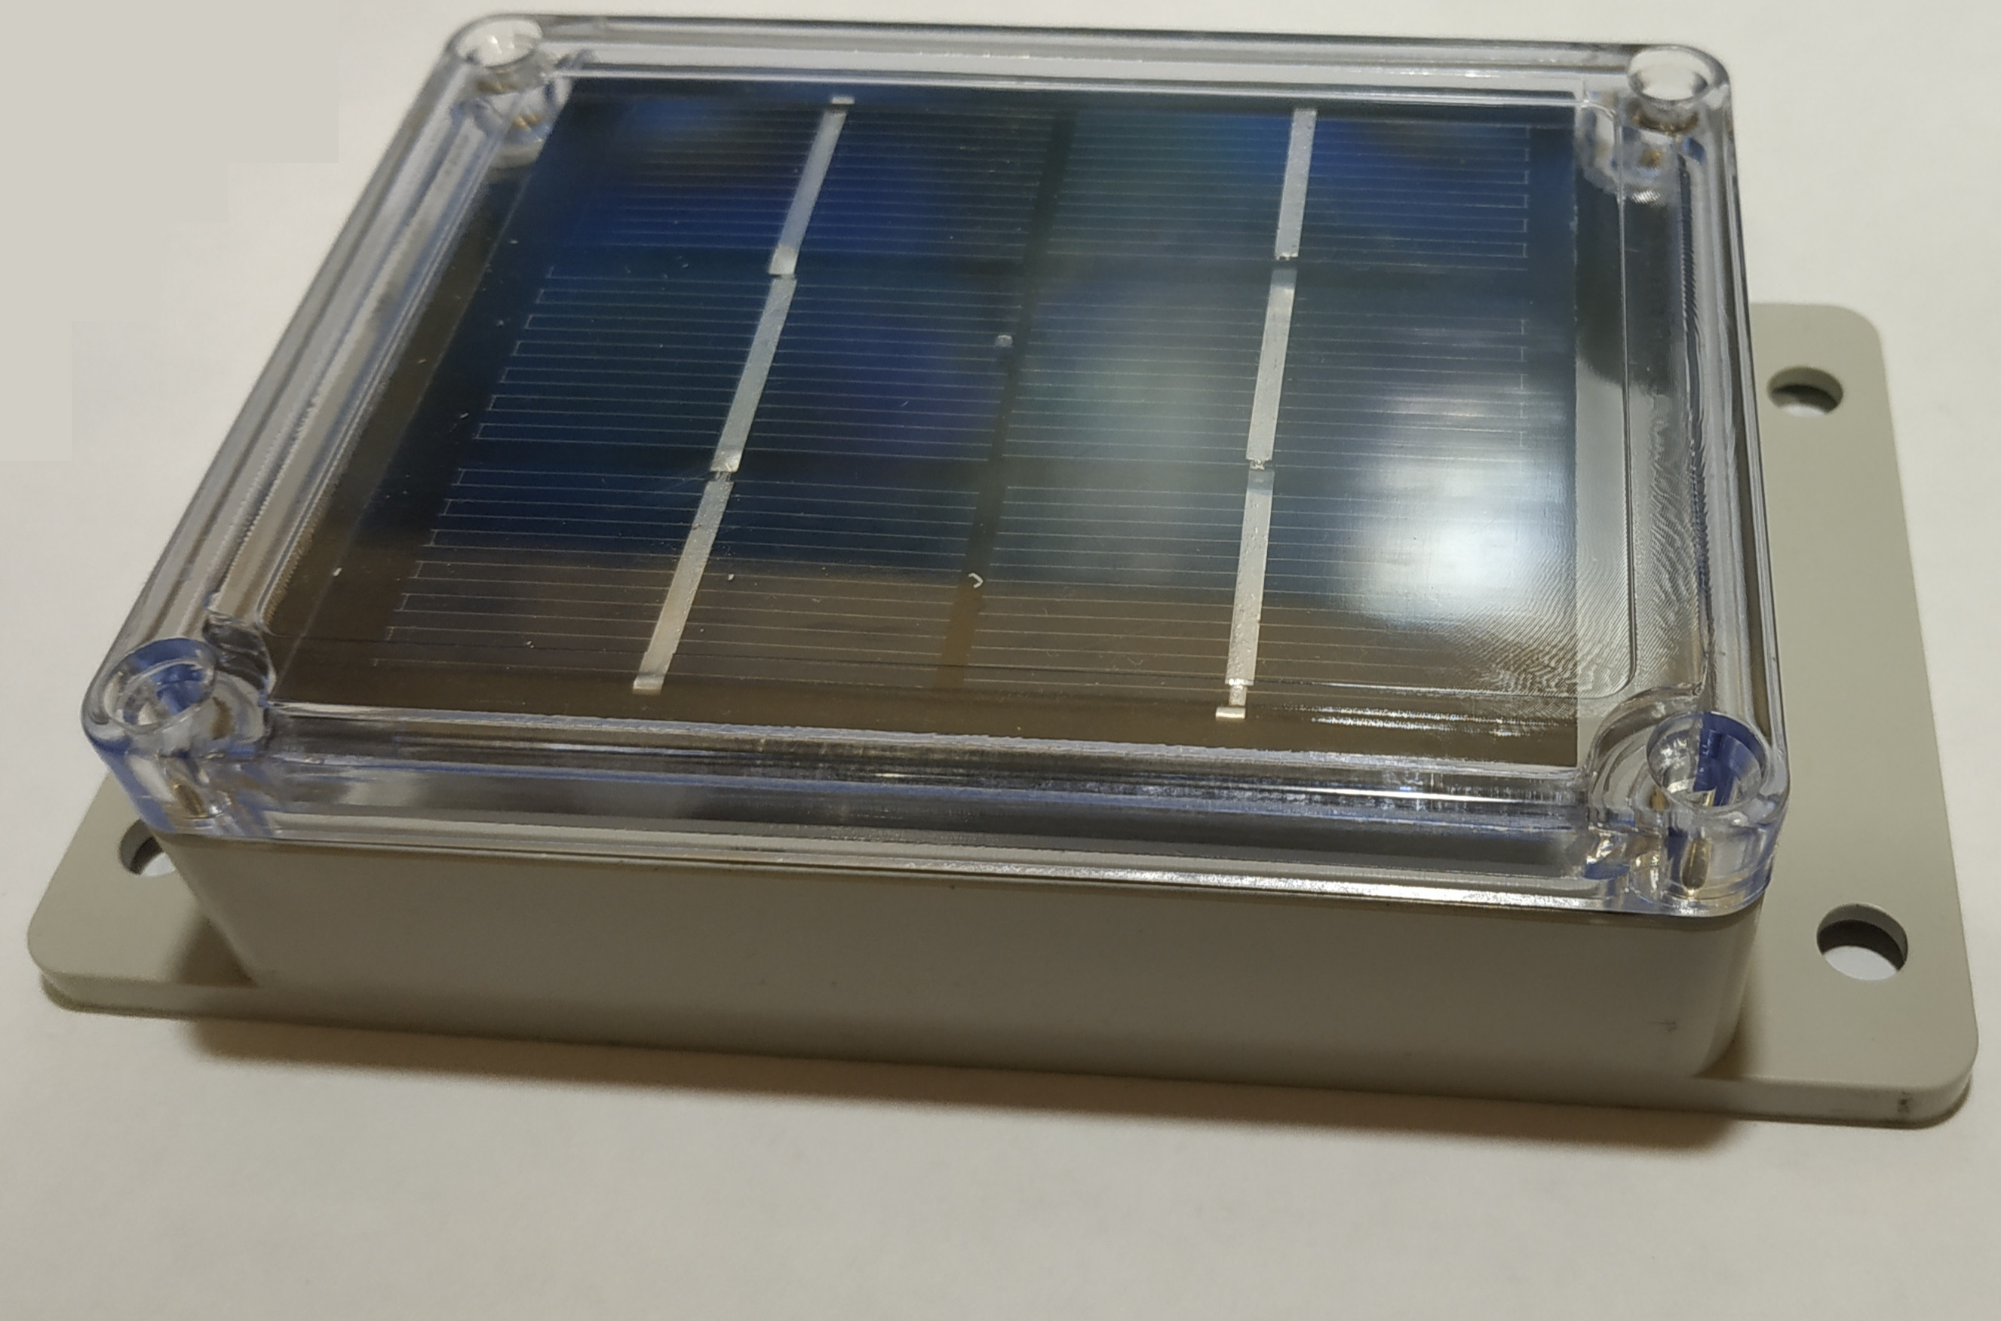
Вид спереди

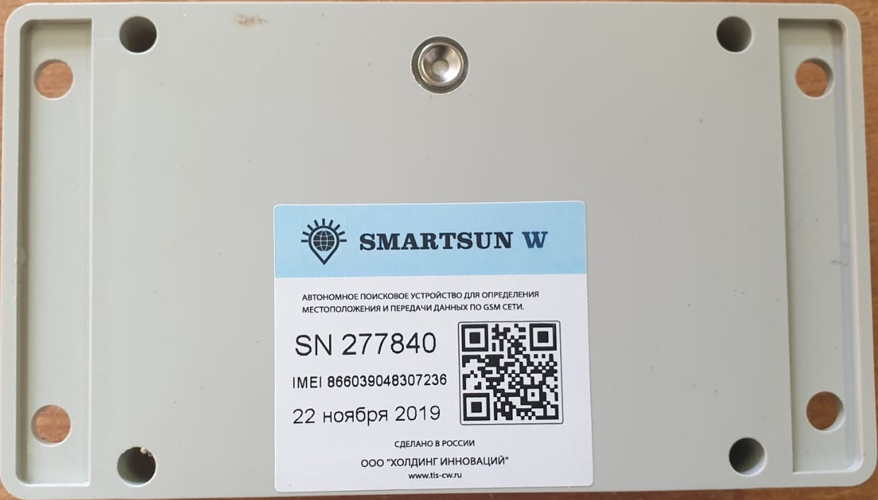
Вид сзади.

Описание работы устройства
Устройство выходит на связь по заданному интервалу времени (рекомендуется 1 раз в сутки во время стоянки и не чаще 1 раз в 30 минут при движении).
Встроенный датчик движения позволяет выходить на связь по событиям «начало движения», «конец движения».
Дополнительно во время движения имеется возможность формировать промежуточные точки с определенным интервалом (рекомендуемый интервал не менее 30 мин).
Для контроля целостности устройства предусмотрены встроенные датчики:
- Датчик вскрытия (механический);
- Датчик отрыва или снятия устройства с объекта (магнитный).
При срабатывании этих датчиков идет внеочередной пакет на сервер с указанием события.
В устройстве используется гибридное электропитание в виде перезаряжаемого ёмкого аккумулятора (первичный элемент) и двух батарей (вторичный элемент). Переключение между ними происходит в автоматическом режиме в зависимости от степени заряда первичного элемента.
Режим энергосбережения построен следующим образом:
- когда напряжение аккумулятора опускается ниже 3.5 В, то система перейдет в аварийный режим для минимизации энергопотребления.
- В аварийном режиме устройство отрабатывает события только по интервалу и только по датчикам вскрытия и отрыва, датчик движения при этом отключается.
- Как только напряжение аккумулятора восстановится больше 3.5 В, система перейдет в обычный режим работы.
- Зарядка аккумулятора происходит за счет преобразование солнечной энергии.
Микросхема памяти (черный ящик) позволяет хранить не менее 20 тысяч записей (событий).
Предусмотрена установка SIM-чипа и держателя nano-SIM для работы с несколькими операторами одновременно.
Рекомендации по установке и эксплуатации
Основным способом получения энергии устройством является поглощение солнечного света.
Работа системы не гарантируется, если аккумулятор будет разряжен по причине того, что солнечная панель не получает достаточного количества света.
На рисунке зеленым цветом показано наиболее удачное расположение устройства на вагоне.
Желтым цветом показан допустимый вариант крепления, но эффективность работы солнечной панели будет значительно хуже.

1. Важным критерием для качественного функционирования системы является чистота защитной прозрачной панели корпуса, состояние которой требуется контролировать.
2. Для повышения эффективности зарядки рекомендуется проводить установку таким образом, чтобы прозрачная панель была ориентирована перпендикулярно вверх.
3. При установке устройства на вертикальную стену расположить устройство таким образом, чтобы антенна навигации GPS\Glonass смотрела вверх.
При установке устройства в горизонтальном виде, максимально отодвинуть стенку с антенной от металлических предметов (перегородки и прочее).
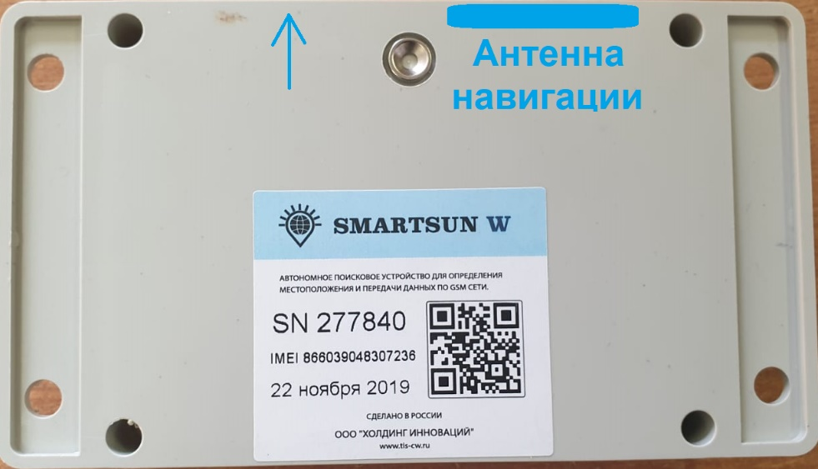
Вид со стороны магнита.
Внимание: Торец корпуса, расположенный ближе к магниту, не должен быть перекрыт посторонними металлическими деталями, для обеспечения наилучшего приема навигационного сигнала

4. Для контроля несанкционированного снятия устройства с объекта используется встроенный магнитный датчик, который работает в паре с внешним магнитом.

Неодимовый магнит (идет в комплекте) выполнен в виде диска с отверстием под крепление (8х2 мм с зенковкой 3/6 мм), на неметаллических поверхностях (дерево и прочее) потребуется саморез для его крепления.

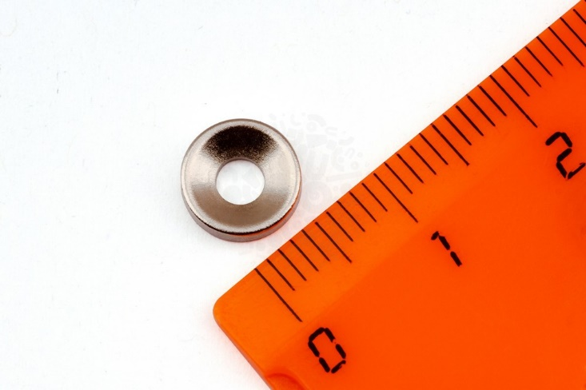
В случае установки устройства на металлических поверхностях магнит сам зафиксируется без вспомогательных элементов.
При установке устройства магнит должен строго попасть в выемку на днище корпуса (см. рис ниже).
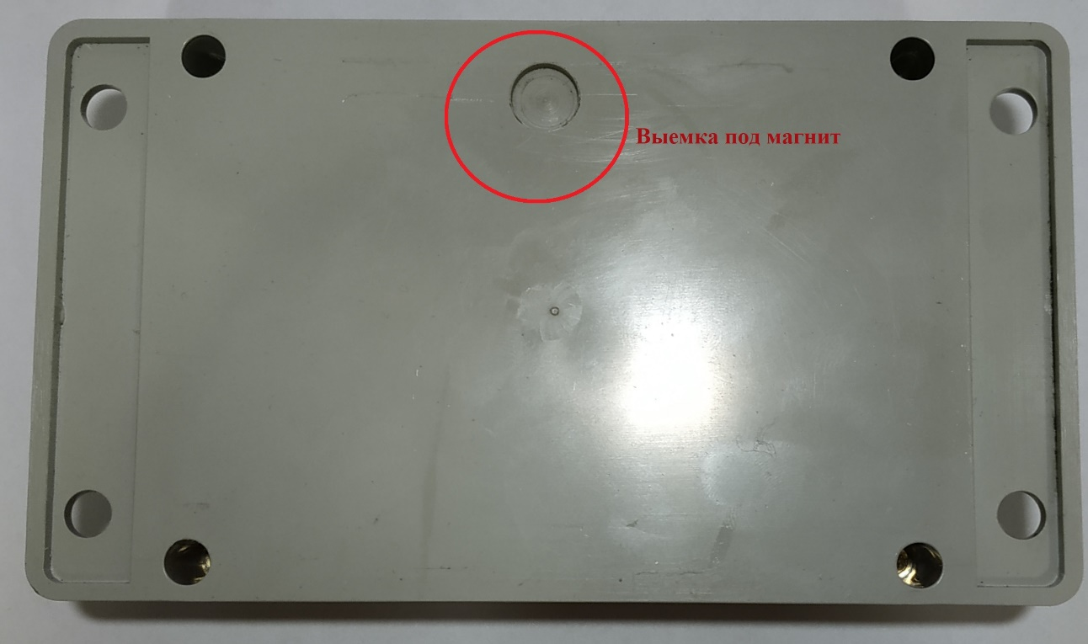

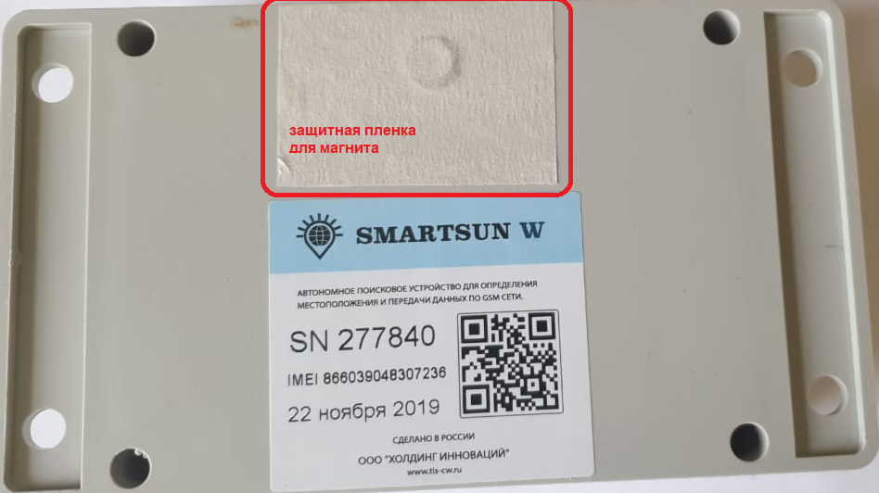

Внимание: Перед установкой необходимо удалить защитную пленку магнита с корпуса

Индикация работы
Синий индикатор (GSM/GPS) чередует короткие и длинные вспышки:
Индикатор статуса GSM модема (длинные вспышки).
- Нет вспышек – модем выключен.
- 1 длинная вспышка – поиск и регистрация в сотовой сети.
- 2 длинные вспышки – устройство зарегистрировано в сети, идет соединение с сервером.
- 3 длинные вспышки – соединение с сервером установлено.

Индикатор статуса GPS модема (короткие вспышки).
- Не горит – модем выключен.
- 1 короткая вспышка – модем включен, идет поиск спутников.
- 2 короткие вспышки – спутники найдены, приемлемое качество приема (от 5 до 8 спутников в зоне видимости).
- 3 короткие вспышки – спутники найдены, отличное качество приема (более 8 спутников в зоне видимости).

Красный индикатор - горит непрерывно при зарядке аккумулятора.

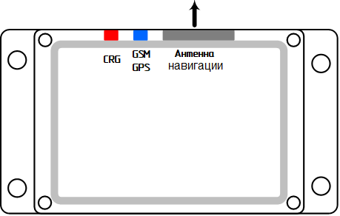

Техническое обслуживание
Маяк имеет на борту отладочную кнопку, нажатие которой приведет к скачиванию настроек и обновлению ПО с WEB-конфигуратора и внеочередной отправки пакета на сервер.
Micro-USB разъем предназначен в первую очередь для диагностики при помощи сервисной программы на ПК.
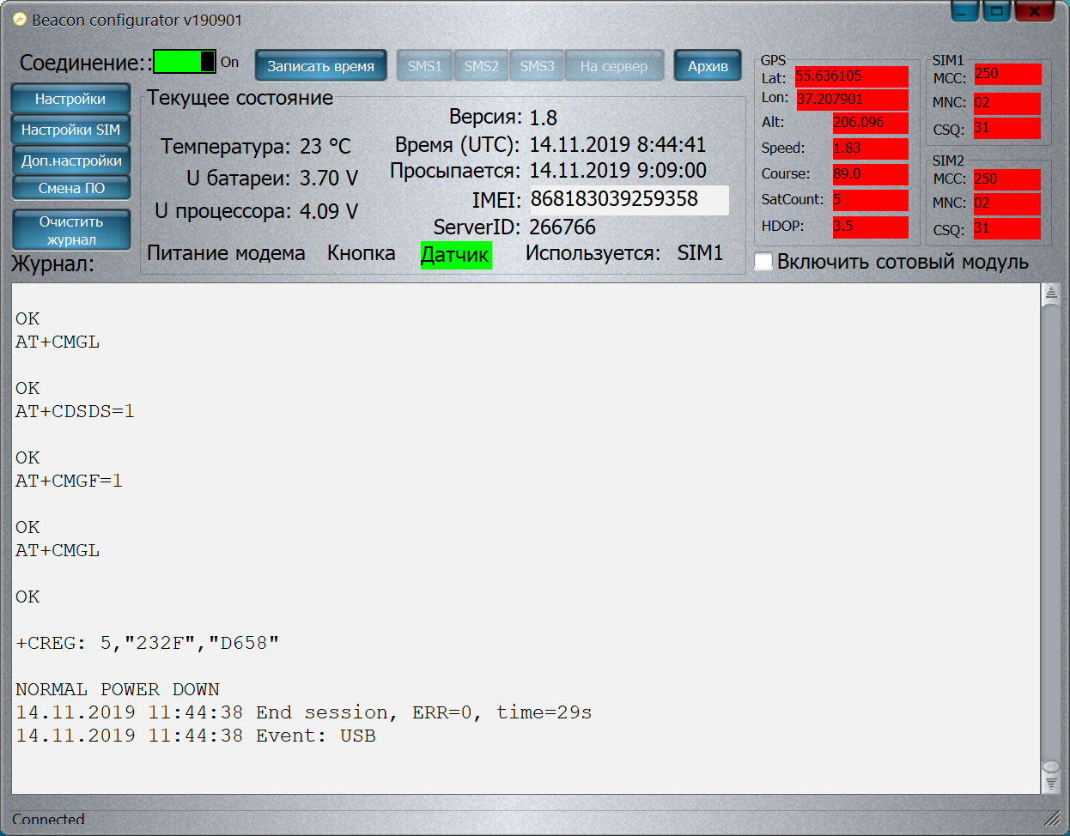
Важно:
при длительном хранении устройства на складе (более 2 месяцев) рекомендуется произвести подзарядку аккумулятора перед установкой устройства на объект.
Максимальный ток заряда по micro-USB разъему - 800mA.
График планового технического обслуживания представлен в таблице 2.

Таблица 2
Плановое техническое обслуживание | Интервал
 | каждые 3 мес. | каждые 6 мес. | каждые 24 мес.
Проверка и очистка (протирка влажными салфетками) крышки корпуса, удаление посторонних предметов (грязь, снег и прочее)  В зимние месяцы рекомендуется проверять чаще. | +
Проверка целостности корпуса (сколы, царапины, посторонние предметы) |  | +
Проверка уровня заряда элементов питания через систему мониторинга (передаются данные по уровню напряжений АКБ и батарей) | +
Замена вторичного источника питания (батарей) |  |  | +*
Замена первичного источника питания (аккумулятора) |  |  | +*

* Рекомендуемая частота замены элементов питания исходя из условий окружающей среды, в которой происходит эксплуатация (количество солнечных дней, температура и др).

